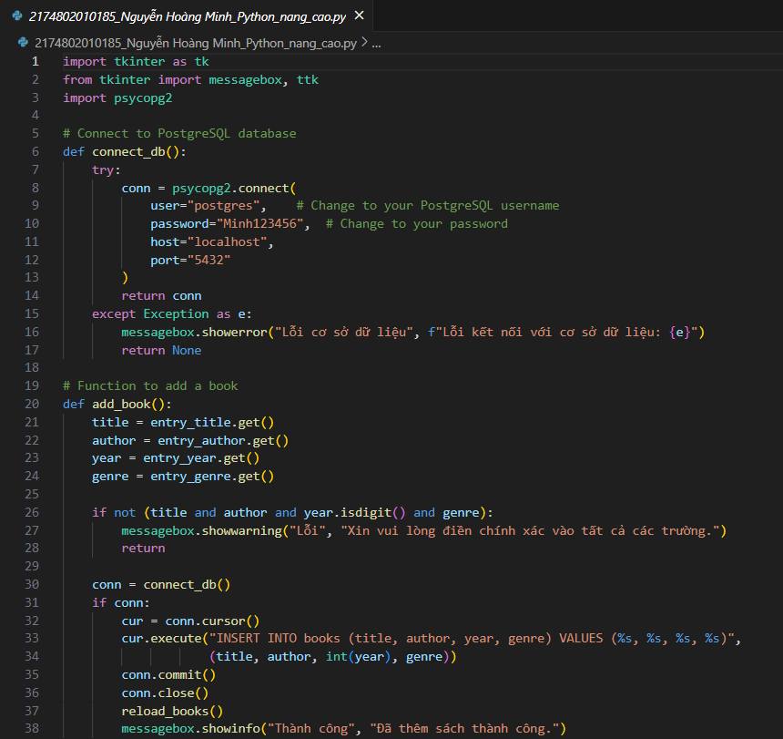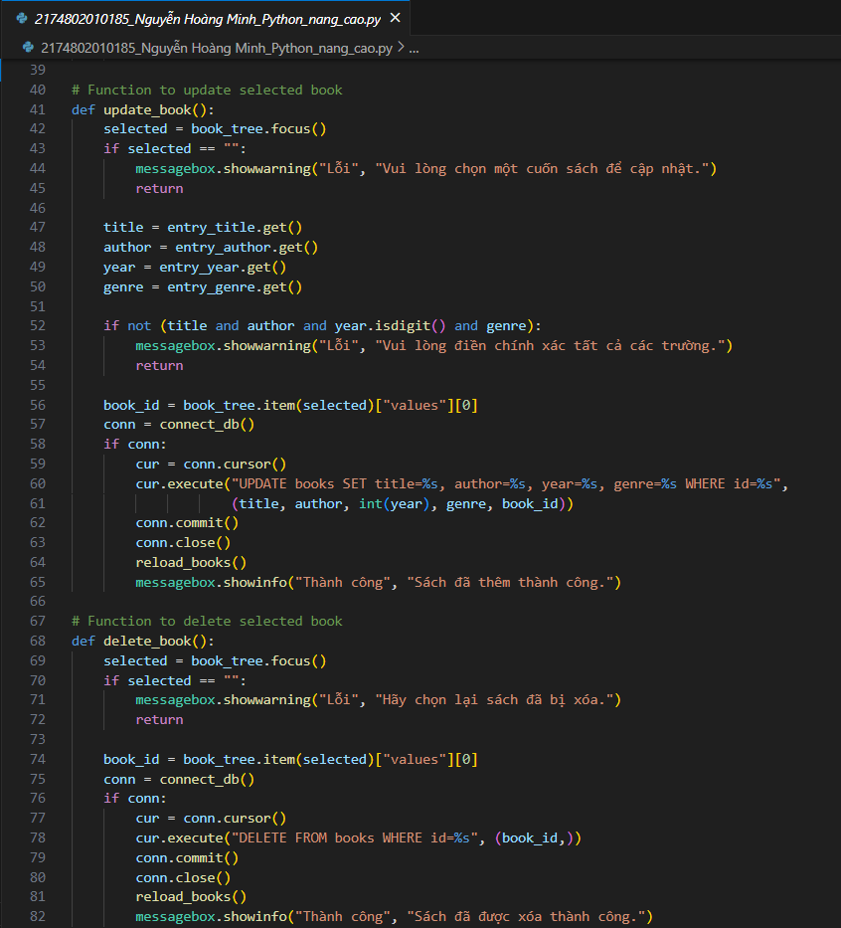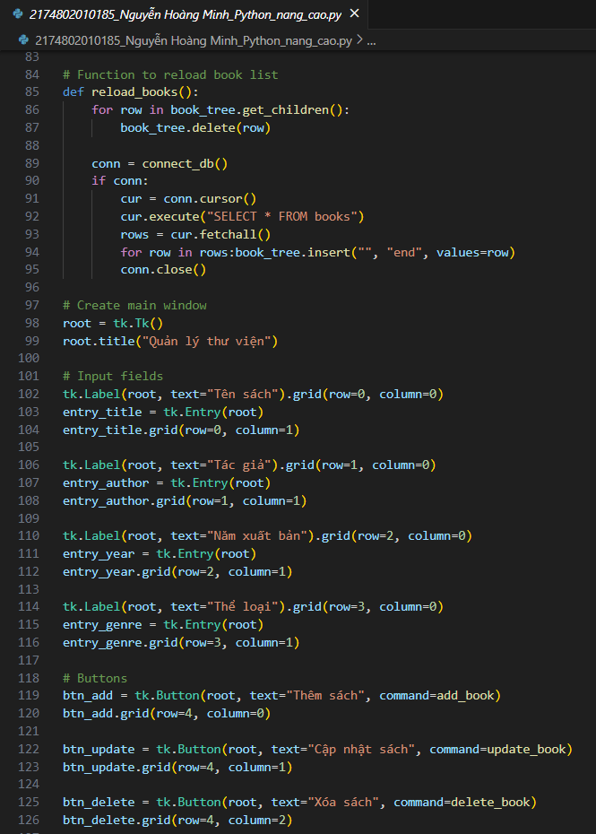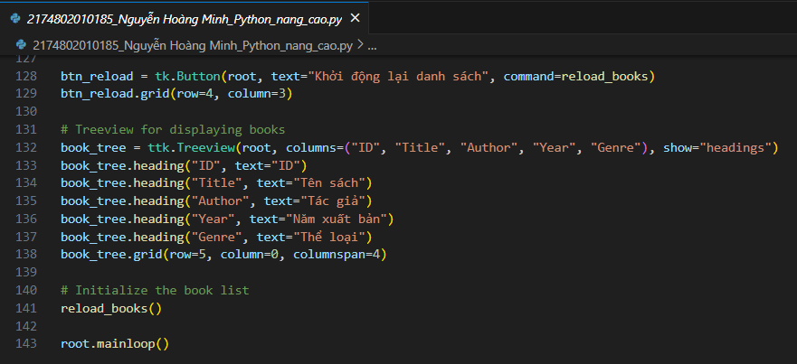

Gui:  
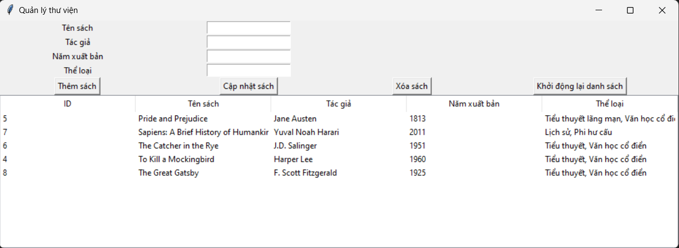  
**1. Kết nối với cơ sở dữ liệu PostgreSQL (connect_db):**

* Hàm connect_db cố gắng kết nối với cơ sở dữ liệu PostgreSQL. Nếu kết nối thành công, nó trả về đối tượng kết nối conn. Nếu không, một thông báo lỗi được hiển thị bằng messagebox.showerror.
* Thông tin đăng nhập như tên người dùng, mật khẩu, máy chủ và cổng phải được điền chính xác để đảm bảo kết nối thành công.

**2. Thêm sách vào cơ sở dữ liệu (add_book):**

* Hàm này thu thập thông tin từ các trường nhập liệu (tên sách, tác giả, năm xuất bản, thể loại) và kiểm tra xem các trường có được điền đầy đủ và hợp lệ không (năm xuất bản phải là số).
* Sau đó, nó kết nối với cơ sở dữ liệu và chèn một bản ghi mới vào bảng books thông qua câu lệnh SQL INSERT.
* Sau khi thêm thành công, hàm reload_books được gọi để làm mới danh sách hiển thị sách, và một thông báo xác nhận được hiển thị.

**3. Cập nhật thông tin sách (update_book):**

* Hàm này yêu cầu người dùng chọn một sách trong Treeview để cập nhật.
* Sau khi chọn sách, các trường nhập liệu cần được điền chính xác như khi thêm sách.
* Nó sử dụng câu lệnh SQL UPDATE để cập nhật thông tin sách dựa trên ID của sách đã chọn, rồi gọi reload_books để cập nhật danh sách hiển thị.

**4. Xóa sách (delete_book):**

* Hàm này yêu cầu người dùng chọn một sách trong Treeview để xóa.
* Sau khi chọn, sách sẽ bị xóa khỏi cơ sở dữ liệu với câu lệnh SQL DELETE dựa trên ID của sách.
* Sau đó, danh sách sách cũng sẽ được làm mới bằng cách gọi hàm reload_books.

**5. Tải lại danh sách sách (reload_books):**

* Hàm này sẽ xóa toàn bộ nội dung hiện tại trong Treeview, sau đó lấy dữ liệu từ bảng books trong cơ sở dữ liệu PostgreSQL.
* Dữ liệu lấy được từ câu lệnh SELECT sẽ được hiển thị lại trên Treeview.

**6. Xây dựng giao diện người dùng (GUI):**

* Ứng dụng sử dụng tkinter để xây dựng cửa sổ giao diện với các trường nhập liệu, các nút chức năng và một bảng hiển thị danh sách sách.
* Các thành phần giao diện chính bao gồm:
  + Các nhãn và trường nhập liệu cho thông tin sách: Tên sách (entry_title), Tác giả (entry_author), Năm xuất bản (entry_year), Thể loại (entry_genre).
  + Các nút bấm để thêm, cập nhật, xóa và tải lại danh sách sách: btn_add, btn_update, btn_delete, btn_reload.
  + Một Treeview (book_tree) để hiển thị danh sách sách với các cột: ID, Tên sách, Tác giả, Năm xuất bản, và Thể loại.

**7. Hoạt động của ứng dụng:**

* Khi khởi chạy, cửa sổ chính của ứng dụng sẽ hiển thị các trường nhập liệu và danh sách sách hiện có trong cơ sở dữ liệu.
* Người dùng có thể thực hiện các thao tác thêm, cập nhật, hoặc xóa sách, và danh sách sẽ được tự động làm mới mỗi khi có thay đổi.